**BC/NW 2017 № 1 (30):5.1**

**РАЗРАБОТКА АЛГОРИТМА ФОРМИРОВАНИЯ ФУНКЦИОНАЛЬНОЙ МАТРИЦЫ ДЛЯ РЕАЛИЗАЦИИ АНАЛИТИЧЕСКОГО МОДЕЛИРОВАНИЯ МЕТОДОМ КОНТУРОВ**

Тагирова М.А., Абросимов Л.И.

Интерес к вычислительной сети (ВС) вызван потребностями пользователей в информационном обеспечении. Цель проектирования ВС состоит том, чтобы на основании характеристик функционирующего объекта выбрать состав технических устройств, средств связи, информационное и программное обеспечение, структуру и организацию ВС. Для оценки производительности ВС необходимы модели, которые учитывают размерность ВС и базируются на аналитических соотношениях, которые позволяют оценивать предельную производительность ВС. Таким требованиям удовлетворяют модели, использующие метод контуров [1], в котором выполняются: описание топологической структуры ВС; построение логической и функциональной структуры ВС; формализованного детализированного описания потока заявок на обслуживание; составление и решение линейных и нелинейных уравнений для определения требуемых вероятностно-временных характеристик функционирования ВС. Формирование на основании матрицы Т функциональной матрицы F, предназначенной для отображения функциональных элементов Е, соответствующих устройствам У, отображается элементами ЕУ(ЕУ $⊂$ Е), и каналов К отображается элементами ЕК(ЕК $⊂$ Е), которые задерживают транзакции при обработке и оказывают существенное влияние на производительность ВС. На основании матрицы Т, можно сформировать матрицу F функциональной структуры, в которой

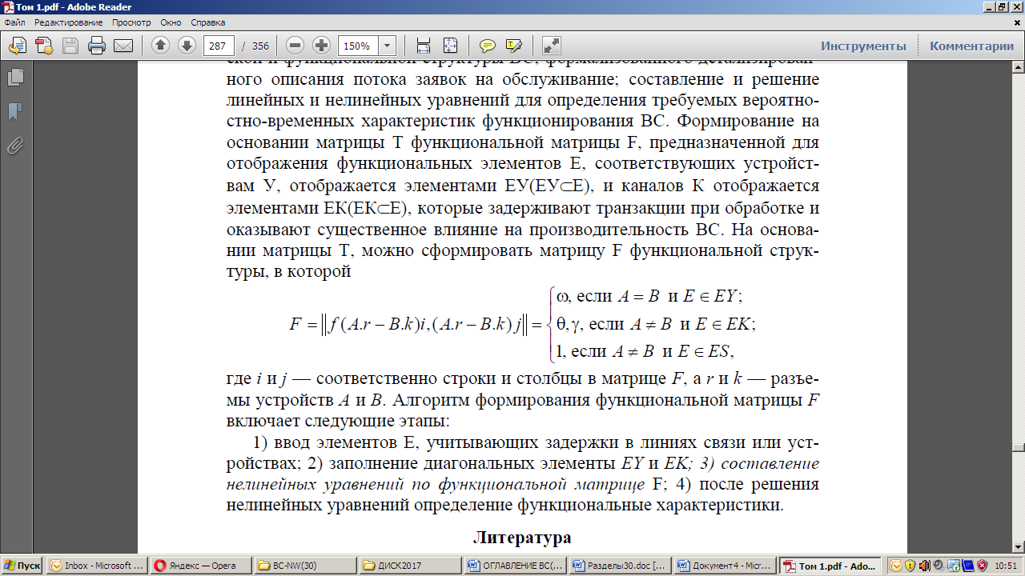

где *i* и *j* — соответственно строки и столбцы в матрице F, а *r* и *k* — разъемы устройств А и В. Алгоритм формирования функциональной матрицы F включает следующие этапы:

1) ввод элементов Е, учитывающих задержки в линиях связи или устройствах;

2) заполнение диагональных элементы EY и ЕK;

3) составление нелинейных уравнений по функциональной матрице F;

4) после решения нелинейных уравнений определение функциональные характеристики.

**Литература**

1. Абросимов Л.И. Базисные методы проектирования и анализа сетей ЭВМ:

учебное пособие. М.: Университетская книга, 2015. 248 с.